邀 请 函
尊敬的客户：
您好！
为了增进国内流体及传热仿真分析、电子系统热设计及半导体器件热测试的技术交流，上海坤道信息技术有限公司（SimuCAD Limited）将于2012年8月21日在成都明宇丽雅饭店举办“SimuCAD 2012年成都技术交流大会”。现诚邀您及贵单位相关人士参加。
本次技术交流大会主题分为两部分：电子热设计软件和热测试设备介绍。电子热设计软件主要包括全球领先的电子热设计软件FloTHERM、无缝嵌入CAD环境的流体及传热仿真软件FloEFD；热测试设备主要包括先进的半导体热特性测试仪T3ster以及其他热测试设备。
本次技术交流大会不收取任何费用，是一次难得的交流机会。会议座位有限，请尽早报名确认。您的到来是我们的荣幸，相信各位会从本次大会中有所收获。为了感谢各位的光临，我们还准备了多项丰厚的奖品（一等奖为New Ipad）。
参加者请填写好下页的报名表并于2012年8月11日前传真或发送电子邮件到上海坤道信息技术有限公司。如有任何疑问请联系周晏小姐 TEL: 021-62157100、62555891转0。
FAX: 021-62151794
Email: simucad@simu-cad.com ，

此致

赵泓---总经理
上海坤道信息技术有限公司
2012年8月

SimuCAD 2012年成都技术交流大会回执

酒店名：成都明宇丽雅饭店9楼仁和厅
时间：2012年8月21日（全天），请于21日上午9:00前到达
地点：成都 锦江区 人民东路59号仁和春天大厦( 天府广场东侧)
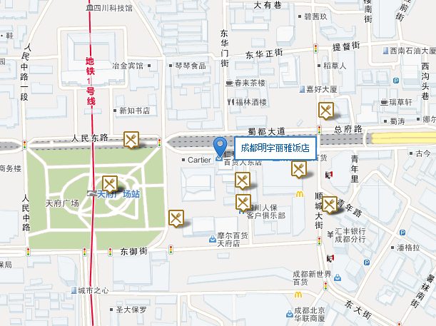
费用：本次用户大会不收取任何费用，但各位需自理往返成都路费和酒店住宿等费用。
以下信息由您填写：

单位名称：
联系人：
联系电话：
传真：
Email：

参加人员数量： 人
参加人员名单：

